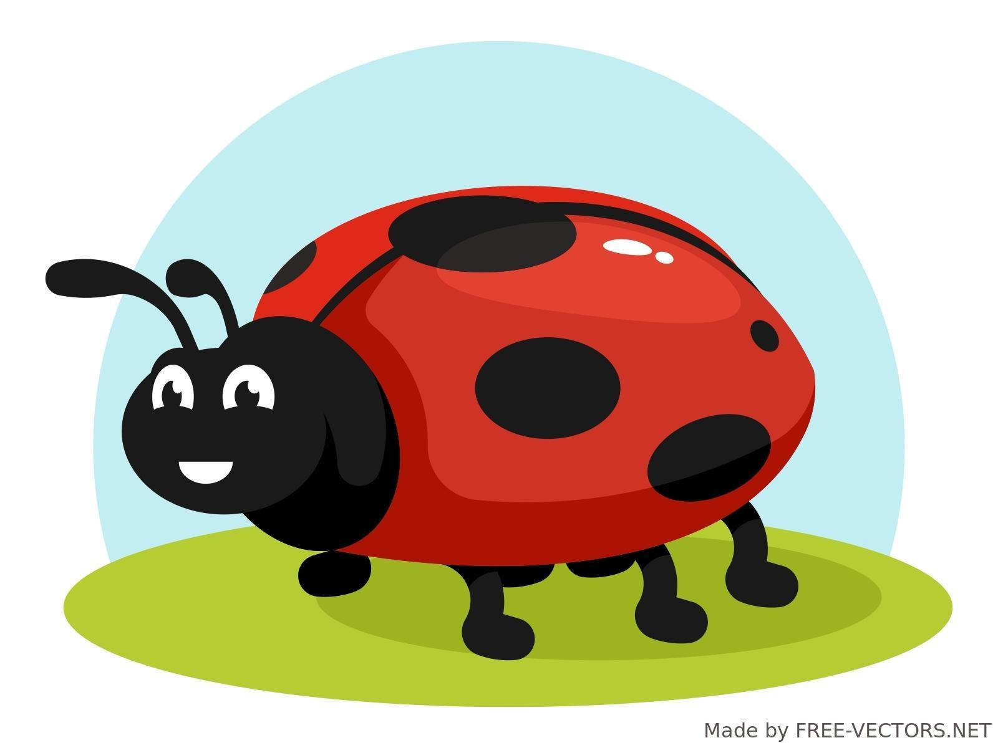
Kabala Lasteaia-Põhikooli Lepatriinu rühma
õppeaasta üritused 2025/2026

KUU | TEGEVUSED
SEPTEMBER | - Lastevanemate koosolek  - Maailma koristuspäeval osalemine  - Kablutamine
OKTOOBER | - Sügisnäitus  - Karneval/kostüümipidu
NOVEMBER | - Isadepäev  - Mardipäev  - Kadripäev
DETSEMBER | - Jõululaat Kabala mõisas  - Jõulupidu Järvakandi Mõisa Küünis  - Päkapikudisko
JAANUAR | - Talvematk
VEEBRUAR | - Vastlapäev  - Sõbrapäeva pildistamine  - Vabariigi aastapäeva tähistamine rühmas
MÄRTS | - Lasteaia ühisüritus- teater Lipal
APRILL | - Munadepüha aardejaht  - Putukateadlane Allan Selin
MAI | - Emadepäev  - Spordipäev

JUUNI | - Perepäev

LEPATRIINU RÜHMA NÄDALA TEGEVUSKAVA

ESMASPÄEV: HOMMIKURING
MINA JA KESKKOND
KEEL JA KÕNE
KUNST

TEISIPÄEV: HOMMIKURING
LIIKUMINE 9.20-9.50
MATEMAATIKA
KUNST

KOLMAPÄEV: HOMMIKURING
MUUSIKA
LIIKUMINE 10.00-10.30

NELJAPÄEV: HOMMIKURING
MINA JA KESKKOND
KEEL JA KÕNE
KUNST

REEDE: HOMMIKURING
KEEL JA KÕNE
MATEMAATIKA
LAULMINE 10.20-10.50

